京淘项目
权限管理子系统
SSM技术整合
Spring+SpringMVC+MyBatis
(Annotation方式)

1. SSM 技术整合 1-2
1.1. 基本架构 1-2
1.1.1. 项目分层架构 1-2
1.1.2. API 应用架构 1-4
1.2. 准备工作 1-4
1.2.1. 数据库初始化 1-4
1.2.2. 创建并配置项目 1-4
1.2.3. 添加项目依赖 1-6
1.2.4. 创建root配置类 1-7
1.2.5. 创建测试基类 1-8
1.3. 资源整合 1-8
1.3.1. 整合DataSource 对象 1-8
1.3.2. 整合Mybatis框架 1-11
1.3.3. 整合Spring MVC模块 1-13
1.3.4. 整合Jackson 实现 1-15
1.4. 首页初始化 1-16
1.4.1. 定义页面初始资源 1-16
1.4.2. 创建页面Controller 1-16
1.4.3. 启动项目进行测试 1-16
2. SSM 整合总结 2-17
2.1. 重点难点分析 2-17
2.2. 问题分析 2-18
2.3. Bug分析 2-21
2.4. 原理分析 2-22

SSM 技术整合

基本架构

项目分层架构
本项目基于MVC设计思想，进行分层架构设计，其目的主要基于系统“高内聚低耦合”的设计思想，提高系统的可维护性，可扩展性。
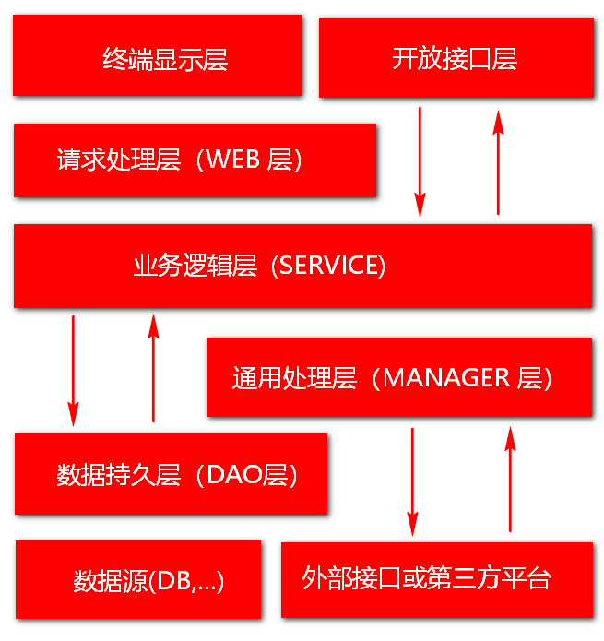

其中：
1.开放接口层：可直接封装 Service 方法暴露成 RPC (远程过程调用)接口；也可通过 Web 封装成 http 接口；同时也可进行网关安全控制、流量控制等。

2.终端显示层：负责各个端的模板渲染并显示。当前主要是 velocity 渲染，JS 渲染， JSP 渲染，移动端展示等。

3.Web请求处理层：主要是对访问控制进行转发，请求参数校验，响应结果处理等

4.Service 层：相对具体的业务逻辑服务层（核心业务，扩展业务）。

5.Manager 层：通用业务处理层，它有如下特征：
1） 对第三方平台封装的层，预处理返回结果及转化异常信息；
2） 对 Service 层通用能力的下沉，如缓存方案、中间件通用处理；
3） 与 DAO 层交互，对多个 DAO 的组合复用。

6.DAO 层：数据访问层，与底层 MySQL、Oracle、Hbase 等进行数据交互。

7.外部接口或第三方平台：包括其它部门 RPC 开放接口，基础平台，其它公司的 HTTP 接口

说明：对如上分层中涉及到知识的点，逐步加强。

API 应用架构
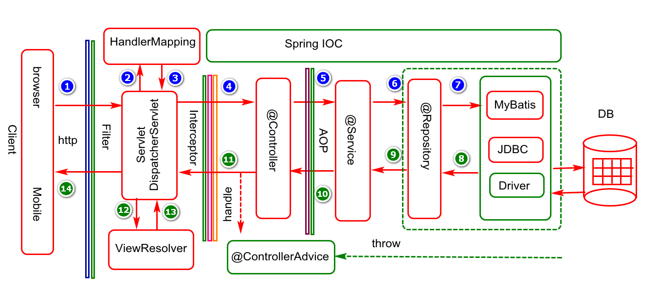

准备工作

数据库初始化
在mysql客户端中执行jtsys.sql文件。
命令行执行步骤：
- 登陆mysql
- 执行set names utf8
- 基于source指令运行jtsys.sql文件

说明：执行成功以后，系统中会自动创建jtsys数据库以及若干张表。

创建并配置项目
基本步骤

- 创建maven web项目，名字为CGB-DB-SYS-V1.01
- 生成部署描述文件 web.xml(全注解方式不需要)
- 修改项目编码为utf-8（假如工作区编码为UTF-8,则无需修改）
- 设置项目targeted runtimes (Tomcat)：暂时不用tomcat插件
- 修改项目project facets (jdk1.8)

项目问题分析：
      - 项目创建完成没有web.xml?(通过配置war包插件进行解决)

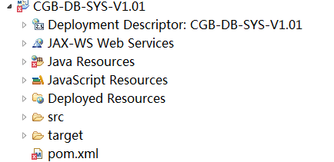

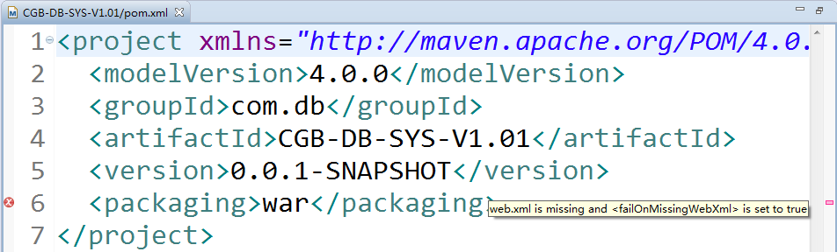

可以再pom.xml中添加war包插件并进行配置：

<build>
<plugins>
<plugin>
<groupId>org.apache.maven.plugins</groupId>
<artifactId>maven-war-plugin</artifactId>
<version>2.2</version>
<configuration>
<failOnMissingWebXml>false</failOnMissingWebXml>
</configuration>
</plugin>
</plugins>
</build>

      - 项目中有错但不知什么错？（看problems）

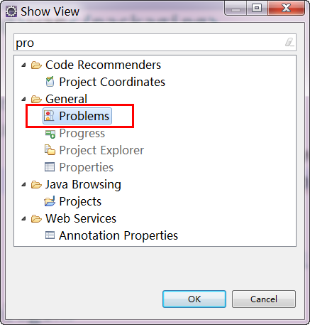

添加项目依赖

- 添加Druid 连接池(两个依赖:mysql驱动，druid库文件)
- 添加Mybatis 框架(三个依赖:mybatis,mybatis-spring,spring-jdbc)
- 添加Spring MVC 模块环境(一个依赖spring-webmvc)
- 添加 jackjson库（一个依赖fastjson,用于将对象转换为json串）
- 添加Junit 单元测试依赖

说明：假如依赖是从本地库添加可以在本地库创建索引：
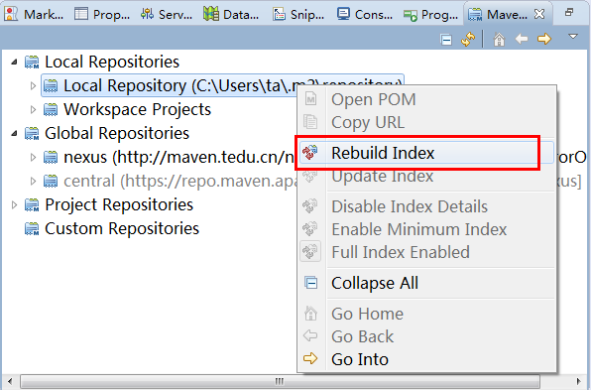

创建root配置类
业务说明：
通过此配置类整合数据源以及mybatis等model对象的配置。
类的设计：
包名：com.db.common.conifg
类名：AppRootConfig

代码如下：
@ComponentScan(value="com.jt",
excludeFilters={@Filter(type=FilterType.ANNOTATION,classes={Controller.class,ControllerAdvice.class})})
public class AppRootConfig {//service,dao

}

其中：
@ComponentScan 用于指定要扫描哪些包中的Bean组件，excludeFilters用于指定要排除对哪些Bean的扫描。

创建测试基类
业务说明：
定义测试基类，初始化spring相关资源。
代码实现：
package com.test;
public class TestBase {
protected AnnotationConfigApplicationContext ctx;
@Before
public void init() {
ctx=new AnnotationConfigApplicationContext(AppRootConfig.class);
}
@After
public void destory() {
ctx.close();
}
}

其中AnnotationConfigApplicationContext为基于注解方式的Context对象。

资源整合

整合的过程基本分析以及实现:参考具体数字

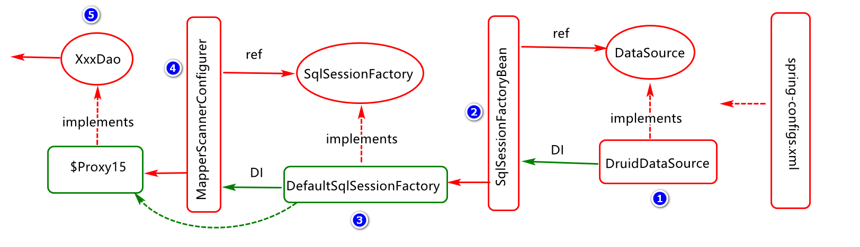

整合DataSource 对象
本项目采用阿里的druid作为数据源对象，实现与数据库的链接。

Step01: 添加依赖(mysql,druid)：已添加则无需添加

<dependency>
<groupId>mysql</groupId>
<artifactId>mysql-connector-java</artifactId>
<version>5.1.40</version>
</dependency>

<dependency>
<groupId>com.alibaba</groupId>
<artifactId>druid</artifactId>
<version>1.1.10</version>
</dependency>

Step02:添加configs.properties文件，并定义key/value,其内容如下：
在src/main/resources 目录下添加configs.properties文件
jdbcDriver=com.mysql.jdbc.Driver
jdbcUrl=jdbc:mysql:///jtsys
jdbcUser=root
jdbcPassword=root

Step03:创建AppDataSourceConfig配置类，并对数据源druid进行配置。

package com.db.common.config;
@PropertySource(value="classpath:configs.properties")
@Configuration
public class AppDataSourceConfig {
/**配置数据源对象:druid*/
@Bean(value="dataSource",initMethod="init",destroyMethod="close")
public DataSource newDruidDataSource(Environment env){
DruidDataSource ds=new DruidDataSource();
ds.setDriverClassName(env.getProperty("jdbcDriver"));
ds.setUrl(env.getProperty("jdbcUrl"));
ds.setUsername(env.getProperty("jdbcUser"));
ds.setPassword(env.getProperty("jdbcPassword"));
return ds;
}
}

说明：
1)@Configuration 用于标识此类为配置类
2)@PropertySource 注解用于定义要加载的资源，系统底层会对@PropertySource注解定义的文件内容进行解析,然后封装到Environment对象.
3)@Bean 注解用于定义和描述第三方的Bean对象。

Step04:定义测试类继承TestBase类：

package com.test;
public class TestDataSource extends TestBase{
@Test
public void testDruidDataSource()throws Exception {
DataSource ds=ctx.getBean("dataSource", DataSource.class);
System.out.println(ds.getConnection());
}
}

思考：
Spring 中容器初始化过程分析

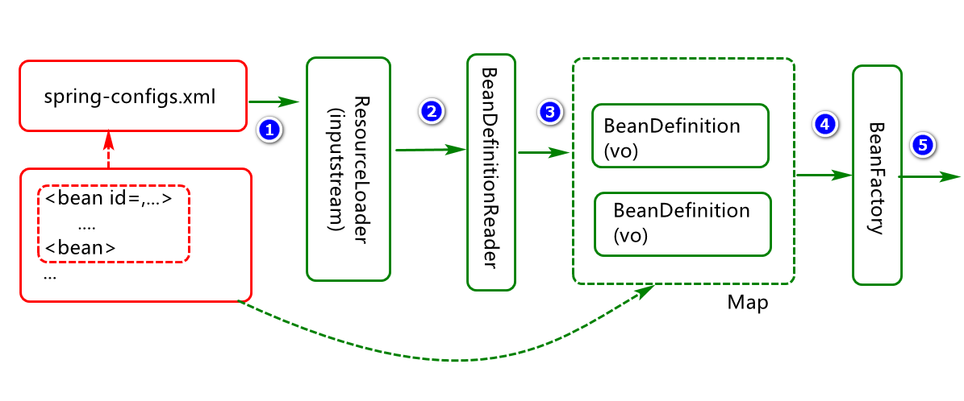

Spring 中对象Bean创建过程分析：
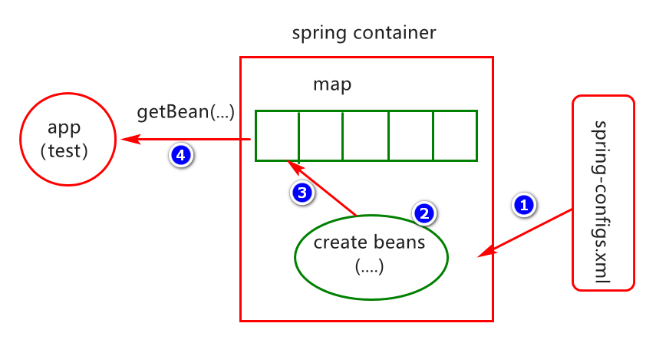
Spring 中的两大MAP：

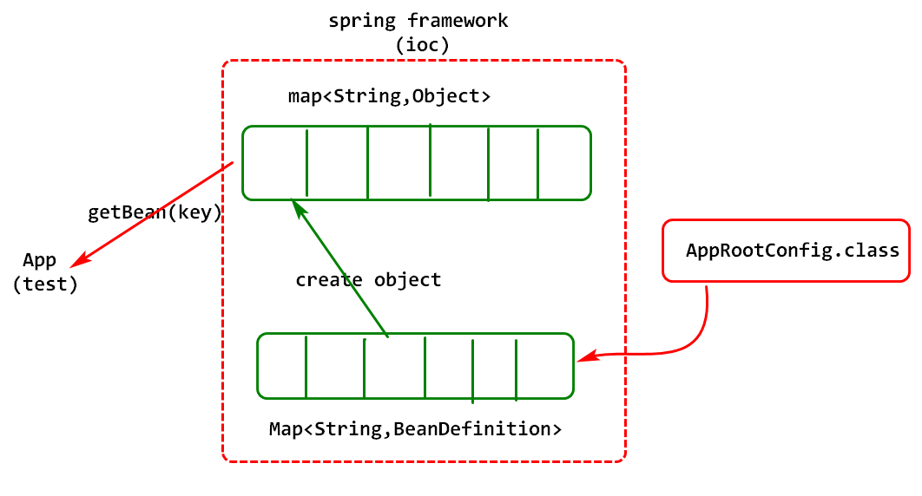

整合Mybatis框架

Step01：添加依赖（mybatis,mybatis-spring,spring-jdbc），已添加则无需添加

<dependency>
<groupId>org.mybatis</groupId>
<artifactId>mybatis</artifactId>
<version>3.4.6</version>
</dependency>

<dependency>
<groupId>org.mybatis</groupId>
<artifactId>mybatis-spring</artifactId>
<version>1.3.2</version>
</dependency>

<dependency>
<groupId>org.springframework</groupId>
<artifactId>spring-jdbc</artifactId>
<version>4.3.9.RELEASE</version>
</dependency>

Step02: 创建AppMyBatisConfig对象，并对其mybatis进行整合配置。
配置SqlSessionFactoryBean(由此对象创建SqlSessionFactory)

@Configuration
@MapperScan(basePackages="com.jt.**.dao")
public class AppMyBatisConfig {
@Bean("sqlSessionFactory")
public SqlSessionFactoryBean newSqlSessionFactoryBean(
@Autowired DataSource dataSource) throws IOException{
SqlSessionFactoryBean fBean=new SqlSessionFactoryBean();
fBean.setDataSource(dataSource);
Resource[] mapperLocations=
new PathMatchingResourcePatternResolver()
.getResources("classpath:mapper/sys/*.xml");
fBean.setMapperLocations(mapperLocations);
return fBean;
}
}

Step03:定义测试类，对mybatis进行单元测试

package com.test;
public class TestMyBatis extends TestBase{
@Test
public void testSqlSessionFactory()throws Exception {
SqlSessionFactory ssf=
ctx.getBean("sqlSessionFactory", SqlSessionFactory.class);
System.out.println(ssf);
}
}

Spring 中Bean对象构建方式分析：

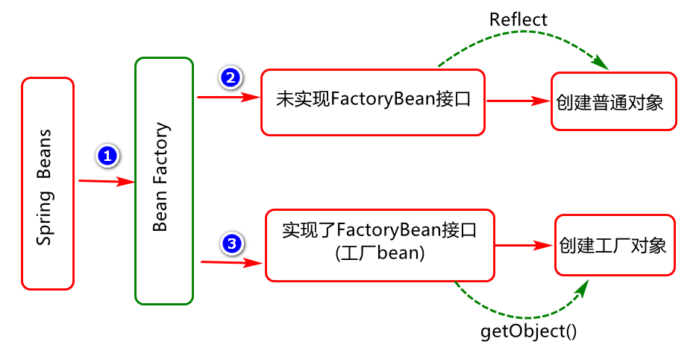

Mybatis 整合过程分析加强

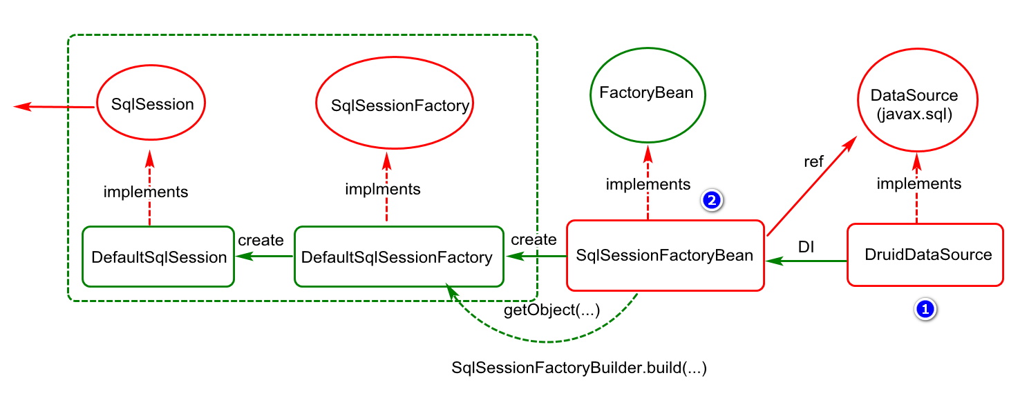

整合Spring MVC模块
Spring MVC 基本架构回顾：
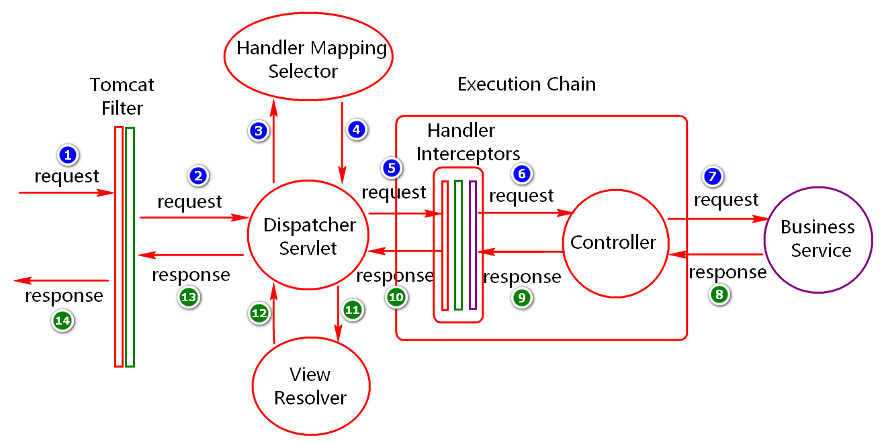

Step01:添加依赖(spring-webmvc)，已添加则无需添加

<dependency>
<groupId>org.springframework</groupId>
<artifactId>spring-webmvc</artifactId>
<version>4.3.9.RELEASE</version>
</dependency>

Step02:创建spring mvc配置类, 启用mvc默认配置，配置视图解析器。

package com.jt.common.config;
@ComponentScan(value="com.db",
includeFilters={@Filter(type=FilterType.ANNOTATION,
classes={Controller.class,ControllerAdvice.class})},
useDefaultFilters=false)
@EnableWebMvc
public class AppMvcConfig extends WebMvcConfigurerAdapter{
@Override
public void configureViewResolvers(ViewResolverRegistry registry) {
registry.jsp("/WEB-INF/pages/",".html");
}
}

Step03:创建容器启动加载类AppWebInitializer类

package com.jt.common.config;
import org.springframework.web.servlet.support.AbstractAnnotationConfigDispatcherServletInitializer;
/**
* 此类中负责执行前端控制器以及相关bean组件的加载和注册
* 说明：此对象要承担web.xml的作用
*/
public class AppWebInitializer extends AbstractAnnotationConfigDispatcherServletInitializer{
/**
* 此方法加载service,dao等相关bean对象
*/
@Override
protected Class<?>[] getRootConfigClasses() {
return new Class[]{AppRootConfig.class};
}
/**
* 此方法中负责加载spring mvc 中的v,c等相关组件
*/
@Override
protected Class<?>[] getServletConfigClasses() {
return new Class[]{AppMvcConfig.class};
}
@Override
protected String[] getServletMappings() {
return new String[]{"*.do"};
}
}

Step06:部署项目启动tomcat进行测试（假如启动OK则测试通过）。

整合Jackson 实现
Spring mvc 模块默认支持Jackson，只需要在项目中添加jackson依赖即可

<dependency>
<groupId>com.fasterxml.jackson.core</groupId>
<artifactId>jackson-databind</artifactId>
<version>2.9.7</version>
</dependency>

Step04: 启动tomcat测试，是否启动OK

启动流程分析：1 （了解）

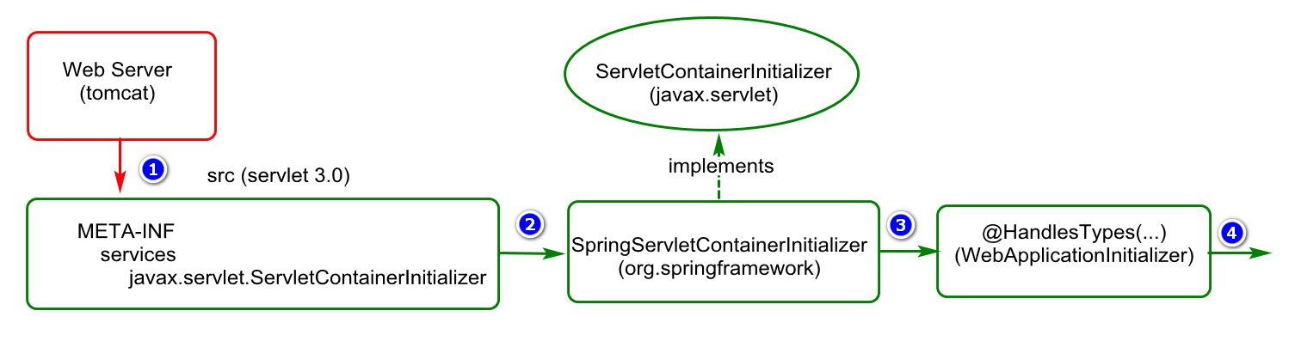

启动流程分析：2（掌握）

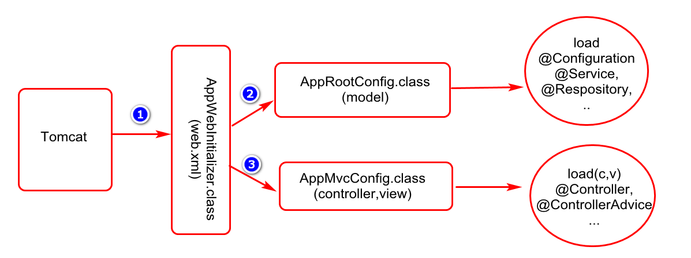

首页初始化

定义页面初始资源
      - 将AdminLTE相关资源拷贝到项目webapps目录
      - 将pages页面拷贝到项目的WEB-INF目录

创建页面Controller
创建呈现首页页面的controller对象
package com.db.sys.controller;
import org.springframework.stereotype.Controller;
import org.springframework.web.bind.annotation.RequestMapping;

@RequestMapping("/")
@Controller
public class PageController {
@RequestMapping("doIndexUI")
public String doIndexUI(){
return "starter";
}
}

启动项目进行测试

启动tomcat，在地址栏输入
http://localhost:8080/CGB-DB-SYS-V1.01/doIndexUI.do

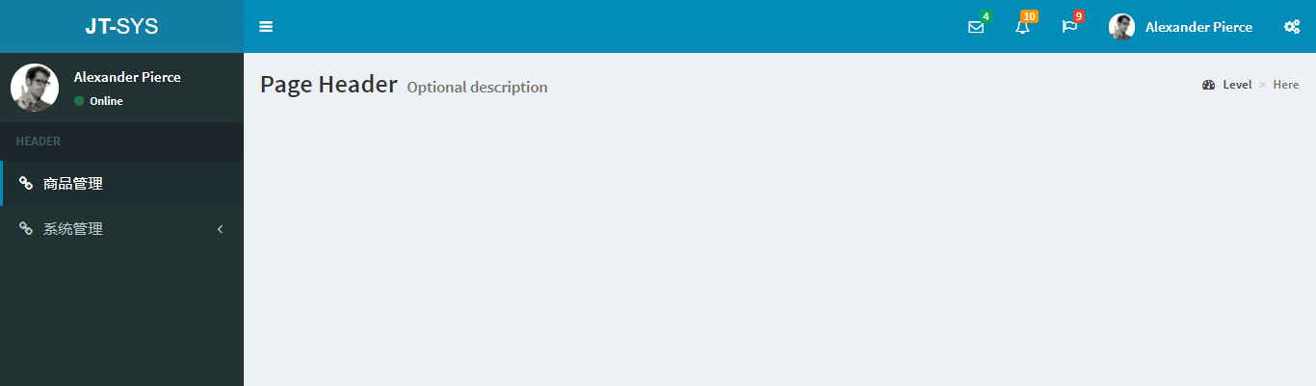

访问流程分析：

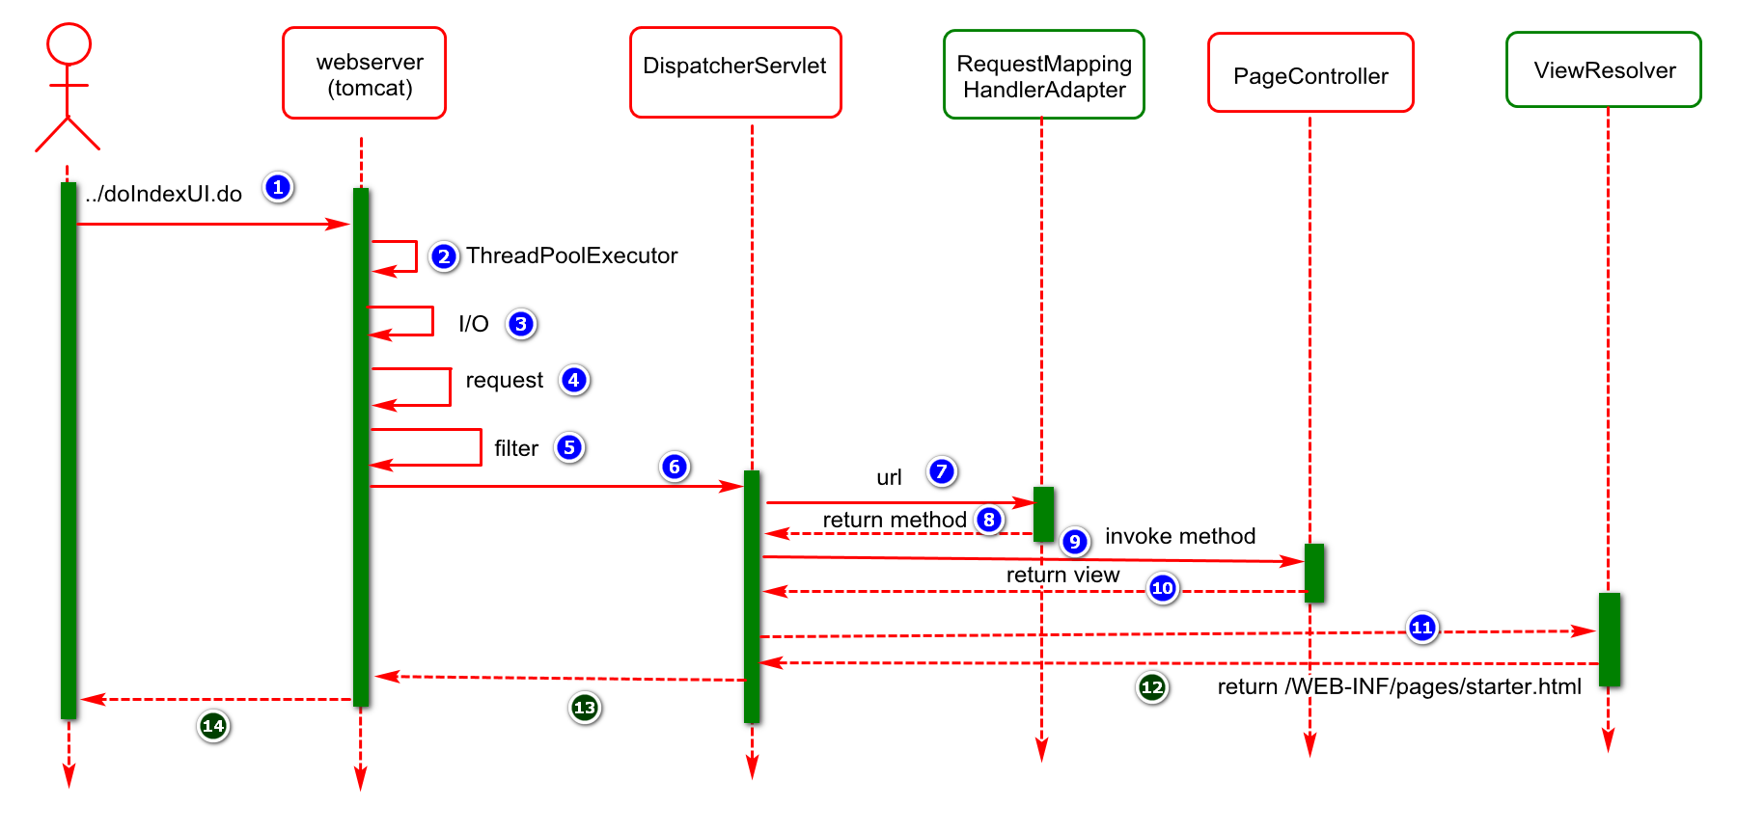

SSM 整合总结

重点难点分析
      - 整合mybatis 框架
      - 整合Spring mvc 模块
      - 整合Druid 数据源

问题分析
            - 项目导入
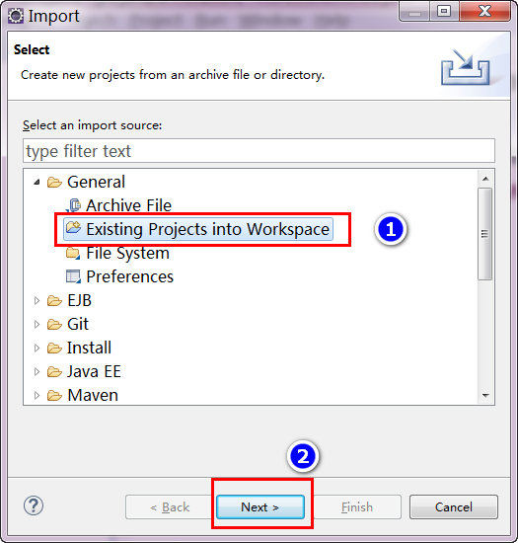

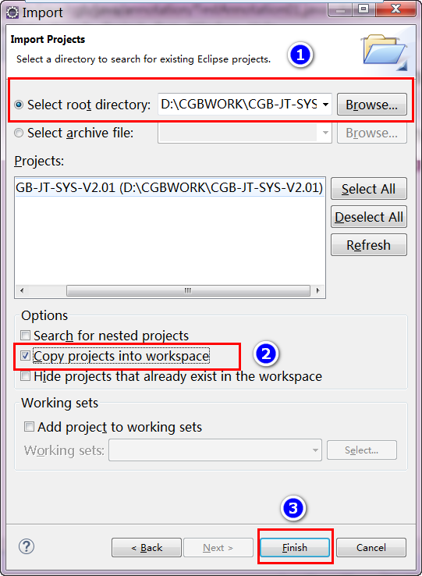

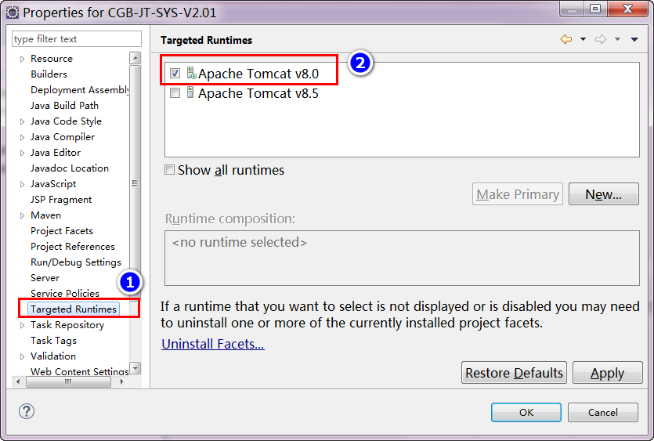

            - 项目中JS问题

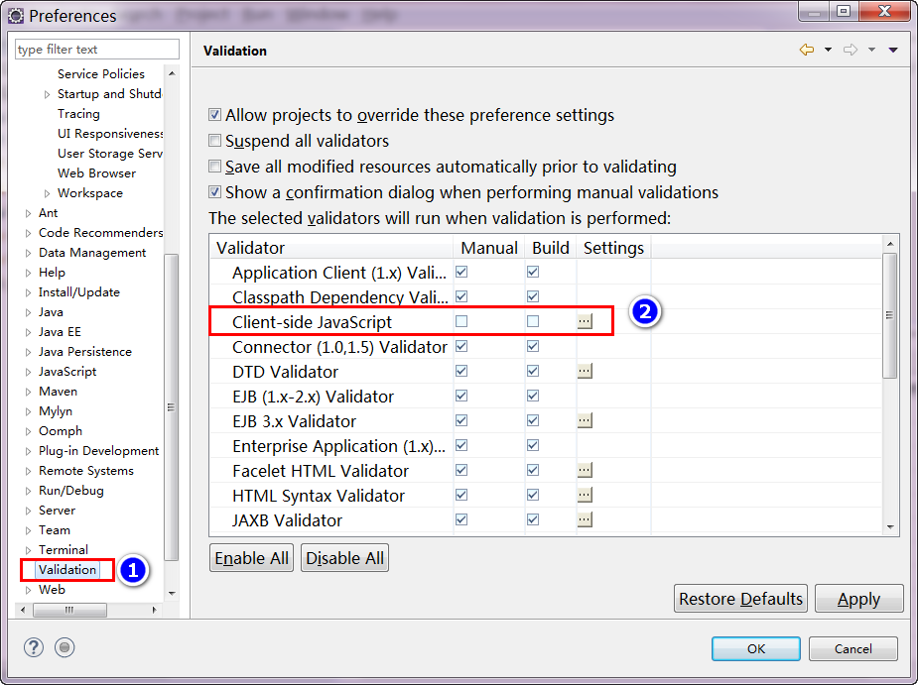

            - 数据库连不上

Bug分析

Bug-01
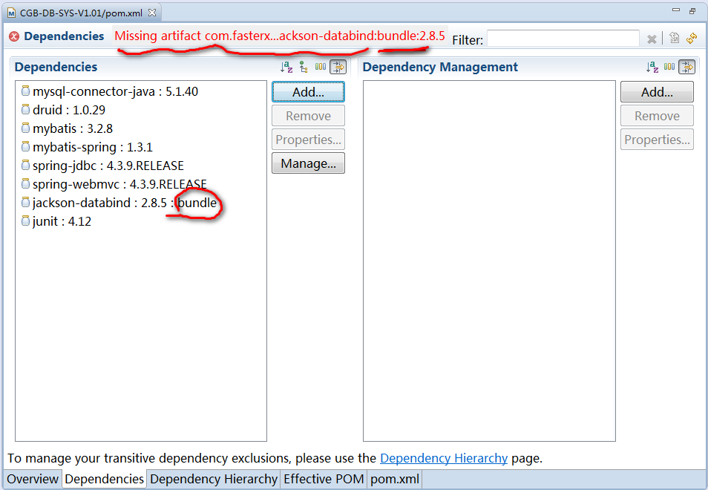

BUG-02
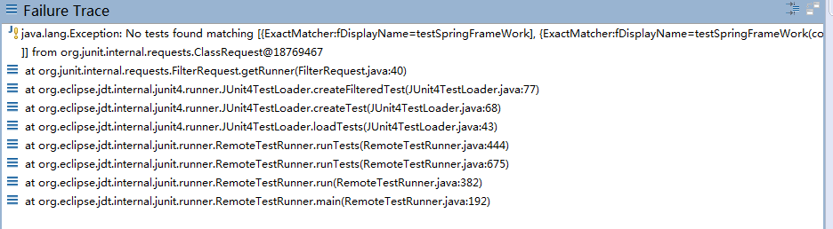

问题：
- 没写@Test注解
- 方法私有化
- 方法有返回值
- 方法有参数

BUG-03

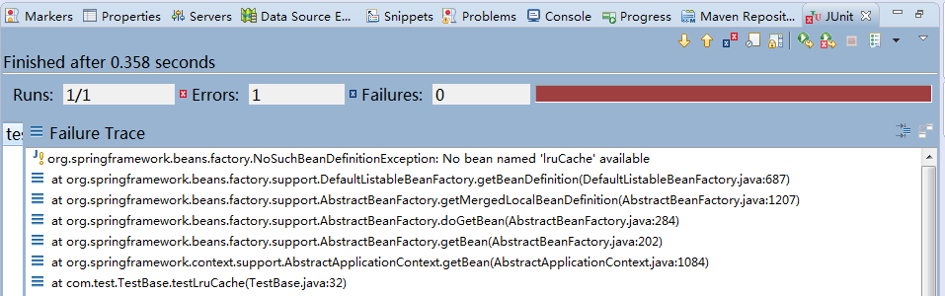

BUG-04:
1.404 异常（请求资源404，响应资源404）
1)检测tomcat启动是否ok？
2)请求404要检测访问路径url是否正确？
3)请求404要检测对应的资源(对象)是否存在？（@Controller,扫描包对吗）
4)请求404要检测项目有没有编译到指定目录？（tomcat的加载目录）

2.项目不编译？(先重新发布项目publish，假如不起作用，然后四大clean)
1)tomcat clean (两个)
2)maven clean （run as）
3)project clean （重新加载编译）

原理分析

            - 注解(Annotation）
- 注解是什么？（类，元数据，相当于一个对象标签）
- 注解应用场景？(描述类，描述属性，描述方法)
- 为何使用注解？(相对于xml更简单，更灵活)
- 如何定义注解？(@interface)
- 如何应用注解？（运行时有效注解，需要借助反射技术获取）
- 注解应用案例？（看课堂代码，并进行总结）

            - 反射（reflect）
- 反射是什么？（API,动态特性，自省机制）
- 反射应用场景？（框架编程中对象的创建，对象方法的调用）
- 反射应用优势？（不能预知未来，可以驾驭未来）
- 反射如何应用？（先掌握反射的起点：Class对象）
            - 整合DataSource （DruidDataSource,…）
            - 整合MyBatis 框架

